ЈЕЛОВНИК ЗА ВРТИЋЕ И ЈАСЛЕ СЕПТЕМБАР II ДЕО 2025
СА ПРЕДЛОГОМ ЈЕЛОВНИКА ЗА РОДИТЕЉЕ ДО КРАЈА ДАНА
ДОРУЧАК,РУЧАК,ВОЋНА ПОРЦИЈА И УЖИНА ОБЕЗБЕЂЕНИ У ВРТИЋУ ВЕЧЕРА-ПРЕДЛОГ ЗА РОДИТЕЉЕ ДО КРАЈА ДАНА
ДАТУМ И ДАН | ДОРУЧАК 7:30-8:30  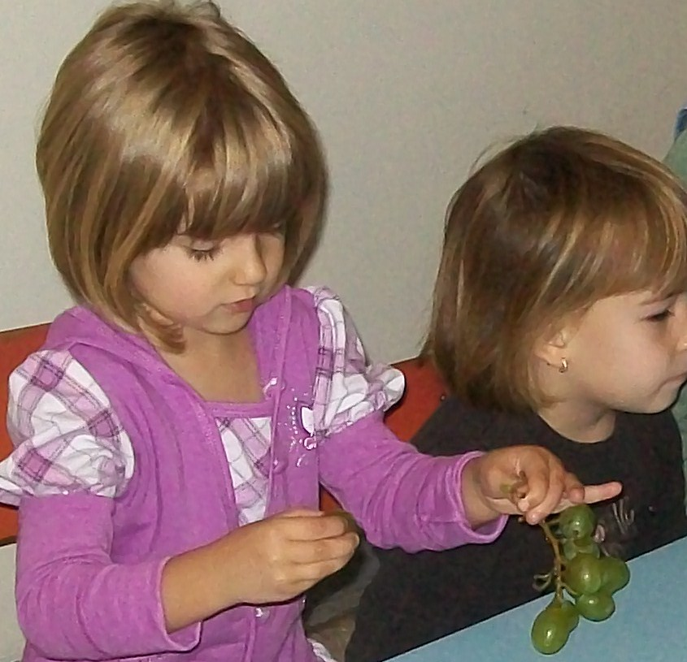 | УЖИНА 10:30-11:30  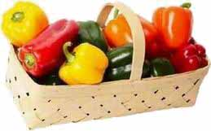 | РУЧАК  13:30-14:30  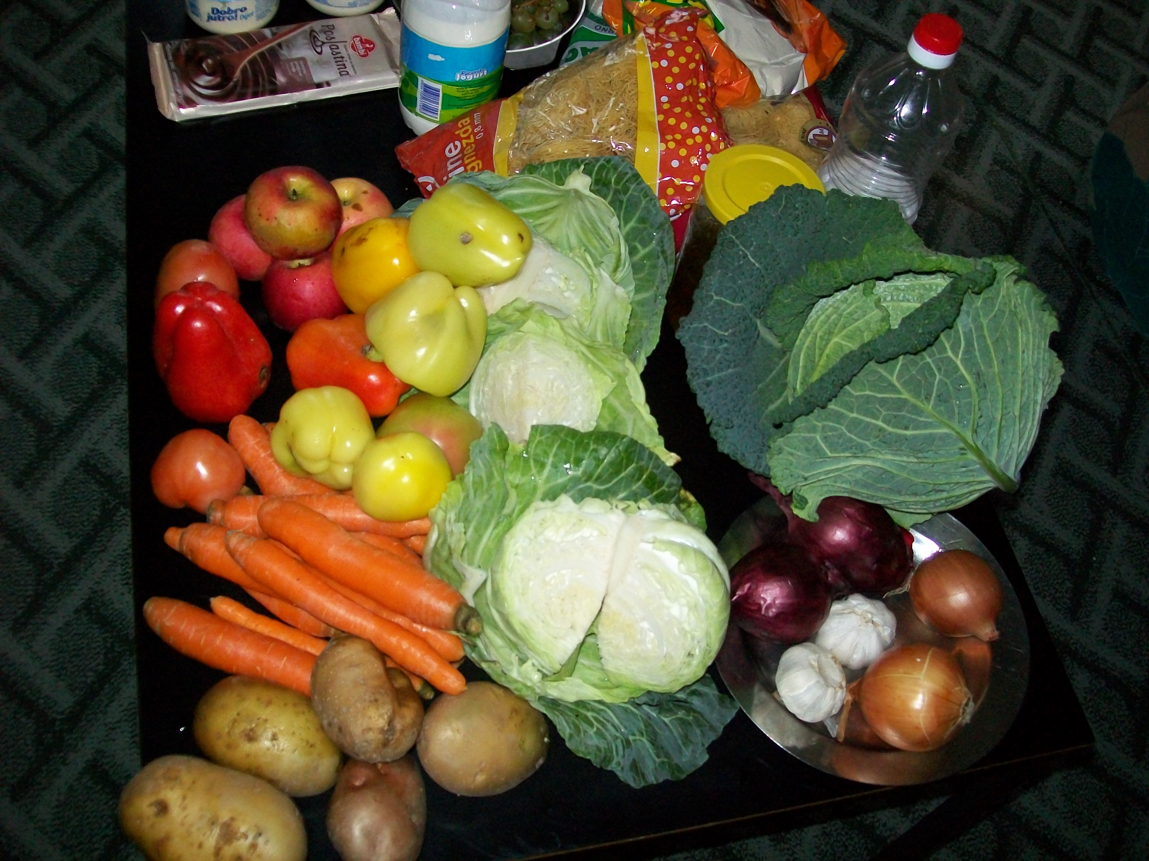 | ВОЋНА ПОРЦИЈА  16:00 | ВЕЧЕРА  18:30
16.09.2025  Уторак | Хлеб,павлака,туњевина,чај нана | Пудинг | Крем чорба од карфиола,лазање са млевеним месом мешаним и макаронама | Јабука | Пита са јабуком ,млеко
17.09.2025  Среда | Качамак са млеком | Чупавац са кокосом | Кромпир паприкаш са пилетином,купус салата,хлеб | Јабука | Гибаница,јогурт
18.09.2025  Четвртак | Млеко,мармелада, маргарин,хлеб | Погачица са интегралним брашном | Ризи бизи,фаширана шницла од ослића,купус салата,хлеб | Јабука | Сирко,печеница,хлеб,јогурт,хлеб
19.09.2025  Петак | Пројара сир,јогурт | Кекс чајни колутићи | Грашак динстани,краставац салата,батак или карабатак печени,хлеб | Јабука | Мусли са јогуртом и бананом
22.09.2025  Понедељак | Царска пита са интегралним брашном,јогурт | Црни чоколадни колач | Пасуљ,купус салата,хлеб | Јабука | Ослић печени са кук. брашном,барени кромпир са перш. листом,кисело млеко
23.09.2025  Уторак | Мед,млеко,маргарин,  хлеб | Сањин колач са кремом и кексом | Боранија са јунетином,купус салата,хлеб | Јабука | Туњевина,павлака,хлеб, парадајз салата,кис.млеко
24.09.2025  Среда | Чај нана,намаз од пилећих прса,кис. краставаца,кукуруза шећерца и павлаке, хлеб | Пита са јабукама | Куван купус са свињским месом, хлеб | Грожђе | Интегрална кифла са сиром,јогурт
25.09.2025  Четвртак | Чај нана,сирко,барено јаје  хлеб | Обланда чоколадна | Супа,отворена паприка,  хлеб,парадајз салата | Јабука | Пита са вишњама ,млеко
26.09.2025  Петак | Чај нана,туњевина, павлака,хлеб | Слани штапић | Чорба од поврћа,резанци са сиром запечени | Јабука | Печена паприка,фаширана шницла од јунетине,кисело млеко,хлеб
29.09.2025  Понедељак | Бела кафа,намаз од сланине,кис. краставаца  сирка и кукуруза шећерца | Медењаци | Пасуљ,купус салата,хлеб | Јабука | Попара са младим сиром,кисело млеко
30.09.2025  Уторак | Млеко,маргарин,мармелада, хлеб | Плетеница | Спанаћ пире,фаширана шницла од ослића,кисело млеко,хлеб | Грожђе | Омлет,купус салата хлеб,јогурт
Нутриционисти-дијететичари :Цвејић Данијела,Цвејић Живојин Нутритивни састав јеловника у вртићу је:
